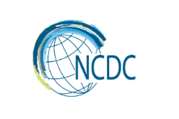

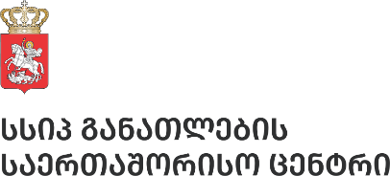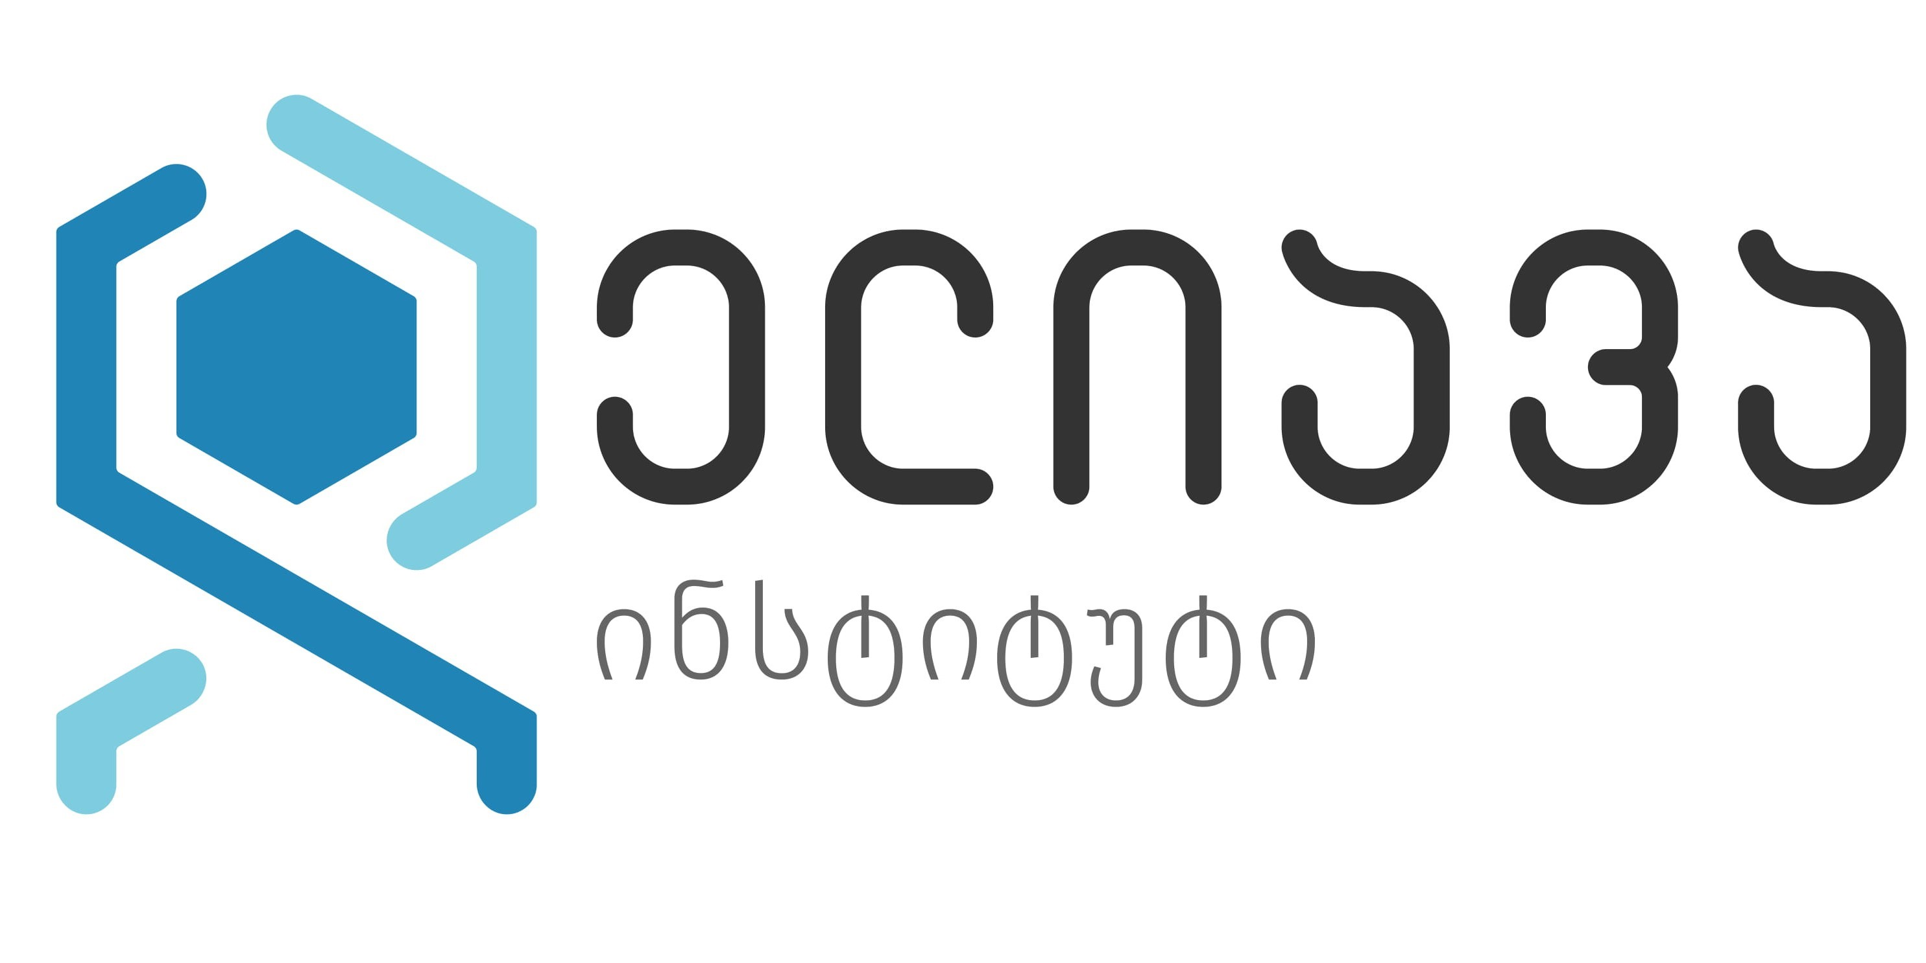

ეროვნული სკოლა-ტრენინგი
„იმუნიტეტი, ანტიმიკრობული რეზისტენტობა და ფაგოთერაპია“
პროექტი დაფინანსებულია სსიპ განათლების საერთაშორისო ცენტრის მიერ, კურსდამთავრებულთა მხარდაჭერის ფარგლებში.
ღონისძიების თანასპონსორია კომპანია „პრაიმ-ლაინი“.
ბათუმი, 25-26-27 აპრილი
პირველი დღე - იმუნოლოგიის აქტუალური საკითხები, ანტიმიკრობული იმუნიტეტი
25 აპრილი, სესიის საერთო ხანგრძლივობა: 3:30 სთ
დაწყების დრო: 16:00 სთ.
- ღონისძიების გახსნა და მისალმება, ხანგრძლივობა: 20 წთ
- იმუნური სისტემის არქიტექტურა და ფუნქციები - ორგანოები, უჯრედები და მოლეკულები
მომხსენებელი: ლეილა ახვლედიანი (პროფ., PhD, ბათუმის შოთა რუსთაველის სახელმწიფო უნივერსიტეტი), ხანგრძლივობა: 30 წთ
- თანდაყოლილი იმუნური პასუხი
მომხსენებელი: ლეილა ახვლედიანი (პროფ., PhD, ბათუმის შოთა რუსთაველის სახელმწიფო უნივერსიტეტი), ხანგრძლივობა: 30 წთ
- ადაპტური იმუნური პასუხი და იმუნური მეხსიერება
მომხსენებელი: ბესო ლასარეიშვილი (პროფ., PhD, ელიავას ბმვ ინსტიტუტი, საქართველოს აგრარული უნივერსიტეტი), ხანგრძლივობა: 30 წთ

შესვენება: 40 წთ, ვახშამი
- ანტიმიკრობული იმუნიტეტის თავისებურებები და იმუნური პასუხის თავიდან არიდების მექანიზმები
მომხსენებელი: ბესო ლასარეიშვილი (პროფ., PhD, ელიავას ბმვ ინსტიტუტი, საქართველოს აგრარული უნივერსიტეტი), ხანგრძლივობა: 30 წთ
- მრგვალი მაგიდა: დისკუსია თემაზე „ნეონატალური იმუნიტეტი და ვაქცინაცია; იმუნური სისტემის კრიტიკული პერიოდები, იმუნური სისტემის დაბერება“; კითხვებზე პასუხები, ხანგრძლივობა: 30 წთ

მეორე დღე - ანტიმიკრობული რეზისტენტობა და მასთან ბრძოლის გზები
26 აპრილი, სესიის საერთო ხანგრძლივობა: 5:00 სთ
დაწყების დრო 10:00 სთ.
- ანტიმიკრობული რეზისტენტობა ერთიანი ჯანმრთელობის ჭრილში - არსებული მდგომარეობა და მომავლის გამოწვევები
მომხსენებელი: გიორგი ჩახუნაშვილი (პროფ., PhD, დაავადებათა კონტროლის ეროვნული ცენტრი), დავით წერეთელი (მთავარი სპეციალისტი, დაავადებათა კონტროლის ეროვნული ცენტრი), ხანგრძლივობა: 40 წთ
- აჭარაში გავრცელებული ნოზოკომიური ინფექციების გამომწვევები და ანტიბიოტიკორეზისტენტობის პროფილი
მომხსენებელი: თეა ქოიავა (პროფ., PhD, ბათუმის შოთა რუსთაველის სახელმწიფო უნივერსიტეტი), ხანგრძლივობა: 40 წთ
შესვენება: 30 წთ, ყავა
- მეორადი იმუნოდეფიციტები და ოპორტუნისტული ინფექციები
მომხსენებელი: ბესო ლასარეიშვილი (პროფ., PhD, ელიავას ბმვ ინსტიტუტი, საქართველოს აგრარული უნივერსიტეტი), ხანგრძლივობა: 30 წთ
- ინფექციების პრევენცია და კონტროლი
მომხსენებელი: გიორგი ჩახუნაშვილი (პროფ., PhD, დაავადებათა კონტროლის ეროვნული ცენტრი), დავით წერეთელი (მთავარი სპეციალისტი, დაავადებათა კონტროლის ეროვნული ცენტრი), ხანგრძლივობა: 40 წთ
შესვენება: 60 წ, სადილი
- ESKAPE პათოგენები: ოპორტუნისტული ინფექციების დიაგნოსტიკისა და მკურნალობის გამოწვევები
მომხსენებელი: ბესო ლასარეიშვილი (პროფ., PhD, ელიავას ბმვ ინსტიტუტი, საქართველოს აგრარული უნივერსიტეტი), ხანგრძლივობა: 30 წთ
- მრგვალი მაგიდა: დისკუსია თემაზე ,,როგორ ვებრძოლოთ ანტიმიკრობული რეზისტენტობის განვითარებას?“ კითხვებზე პასუხები,
ხანგრძლივობა: 30 წთ

მესამე დღე - ბაქტერიოფაგები და ფაგოთერაპიის მიღწევები
27 აპრილი, ღონისძიების საერთო ხანგრძლივობა: 5:00 სთ
დაწყების დრო 10:00 სთ.
- ბაქტერიოფაგები - მიკრობული სამყაროს მიზანმიმართული აქტორები და მათი როლი ერთიანი ჯანმრთელობის კონცეფციასთან მიმართებაში
მომხსენებელი: მარინა თედიაშილი (პროფ., PhD, ელიავას სახელობის ბაქტერიოფაგიის, მიკრობიოლოგიის და ვირუსოლოგიის ინსტიტუტი, საქართველოს უნივერსიტეტი), ხანგრძლივობა: 50 წთ
- ფაგოთერაპია - საქართველოს მდიდარ გამოცდილებაზე დაფუძნებული საუკეთესო პრაქტიკა ადამიანის ინფექციური დაავადებების სამკურნალოდ.
მომხსენებელი: მზია ქუთათელაძე (პროფ., PhD, ელიავას სახელობის ბაქტერიოფაგიის, მიკრობიოლოგიის და ვირუსოლოგიის ინსტიტუტი), ხანგრძლივობა: 50 წთ
შესვენება: 30 წთ, ყავა
- ელიავას ფაგოთერაპიის ცენტრის გამოცდილება მწვავე და ქრონიკული ინფექციური დაავადებების მკურნალობაში
მომხსენებელი: ლია ნადარეიშვილი, დეა ნიჟარაძე (ელიავას ფაგოთერაპიის ცენტრი), ხანგრძლივობა: 50 წთ
- ფაგების იმუნომოდულატორული თვისებები
მომხსენებელი: ბესარიონ ლასარეიშვილი (პროფ., PhD, ელიავას სახელობის ბაქტერიოფაგიის, მიკრობიოლოგიის და ვირუსოლოგიის ინსტიტუტი; აგრარული უნივერსიტეტი), ხანგრძლივობა: 20 წთ.
შესვენება: 60 წთ, სადილი
- მრგვალი მაგიდა: დისკუსია თემაზე „ანტიმიკრობული რეზისტენტობა და ფაგოთერაპია: რატომ აქვს ელიავას ინსტიტუტის ფაგებს მაღალი თერაპიული ეფექტი? როგორ მზადდება და როდის გამოიყენება აუტოფაგები? ფაგების სინერგია ანტიბიოტიკებთან“, კითხვებზე პასუხები, ხანგრძლივობა: 30 წთ.
- უკუკავშირის მიღება და ღონისძიების დახურვა
ხანგრძლივობა: 10 წთ.

